Національний технічний університет України “Київський політехнічний інститут”
Факультет інформатики та обчислювальної техніки
Лабораторна робота № 6
з курсу дискретної математики на тему:
“Графи”
Виконав: студент 1 курсу групи ІО - 01
Рудницький М.В.
Київ – 2011
Задані графи G₁ = (V₁, E₁) і G₂ = (V₂, E₂), їх конфігурація представлена графічно. На заданих графах виконати завдання по пунктах, розробити програму реалізації виконуваних завдань, результати виконання представити в лістингах програм, що включають таблиці, матриці та інші дані.
Номер залікової книжки 104, отже варіант – 4.
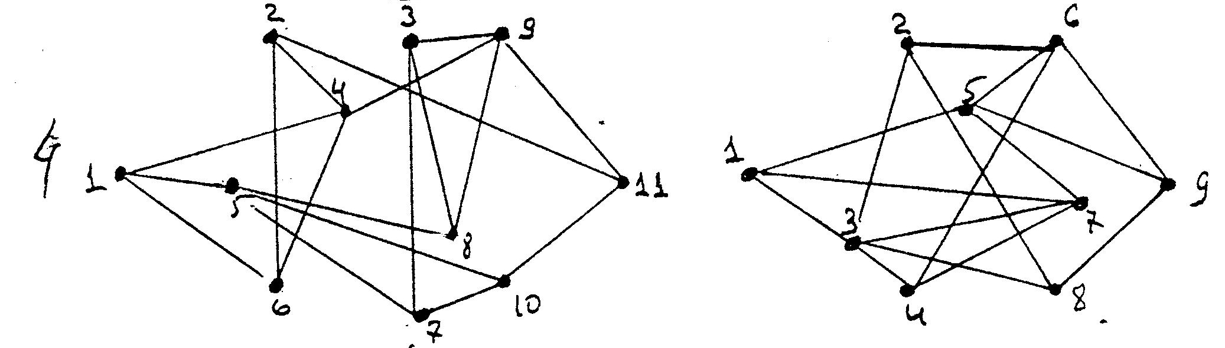
Побудувати матрицю інцидентності графа G₁, визначити максимальний ексцентриситет.
- Матриця інцидентності та список ребер графа G₁:
Для виконання завдання пронумеруємо ребра графа:
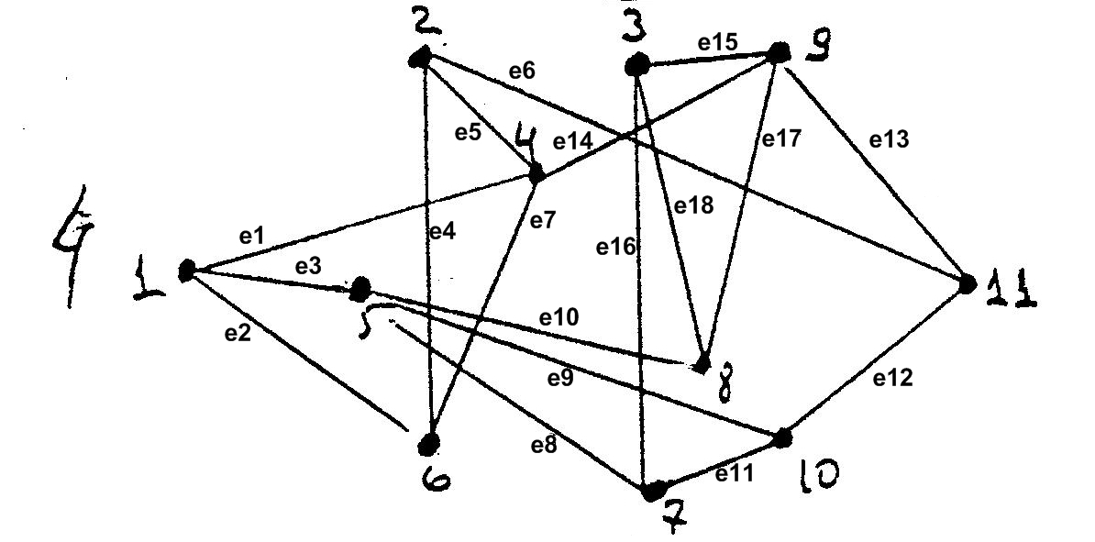
За списком ребер графа можна легко визначити матрицю інцидентності, тому спершу побудуємо таблицю списку ребер:

Ребро | Вершини
e1 | 1, 4
e2 | 1, 6
e3 | 1, 5
e4 | 2, 6
e5 | 2, 4
e6 | 2, 11
e7 | 4, 6
e8 | 5, 7
e9 | 5, 10
Ребро | Вершини
e10 | 5, 8
e11 | 7, 10
e12 | 10, 11
e13 | 9, 11
e14 | 4, 9
e15 | 3, 9
e16 | 3, 7
e17 | 8, 9
e18 | 3, 8

Матриця інцидентності для графа G₁ має вигляд:
 | e1 | e2 | e3 | e4 | e5 | e6 | e7 | e8 | e9 | e10 | e11 | e12 | e13 | e14 | e15 | e16 | e17 | e18
1 | 1 | 1 | 1 | 0 | 0 | 0 | 0 | 0 | 0 | 0 | 0 | 0 | 0 | 0 | 0 | 0 | 0 | 0
2 | 0 | 0 | 0 | 1 | 1 | 1 | 0 | 0 | 0 | 0 | 0 | 0 | 0 | 0 | 0 | 0 | 0 | 0
3 | 0 | 0 | 0 | 0 | 0 | 0 | 0 | 0 | 0 | 0 | 0 | 0 | 0 | 0 | 1 | 1 | 0 | 1
4 | 1 | 0 | 0 | 0 | 1 | 0 | 1 | 0 | 0 | 0 | 0 | 0 | 0 | 1 | 0 | 0 | 0 | 0
5 | 0 | 0 | 1 | 0 | 0 | 0 | 0 | 1 | 1 | 1 | 0 | 0 | 0 | 0 | 0 | 0 | 0 | 0
6 | 0 | 1 | 0 | 1 | 0 | 0 | 1 | 0 | 0 | 0 | 0 | 0 | 0 | 0 | 0 | 0 | 0 | 0
7 | 0 | 0 | 0 | 0 | 0 | 0 | 0 | 1 | 0 | 0 | 1 | 0 | 0 | 0 | 0 | 1 | 0 | 0
8 | 0 | 0 | 0 | 0 | 0 | 0 | 0 | 0 | 0 | 1 | 0 | 0 | 0 | 0 | 0 | 0 | 1 | 1
9 | 0 | 0 | 0 | 0 | 0 | 0 | 0 | 0 | 0 | 0 | 0 | 0 | 1 | 1 | 1 | 0 | 1 | 0
10 | 0 | 0 | 0 | 0 | 0 | 0 | 0 | 0 | 1 | 0 | 1 | 1 | 0 | 0 | 0 | 0 | 0 | 0
11 | 0 | 0 | 0 | 0 | 0 | 1 | 0 | 0 | 0 | 0 | 0 | 1 | 1 | 0 | 0 | 0 | 0 | 0

- Визначення максимального ексцентриситету:
Для визначення максимального ексцентриситету складемо таблицю, що складається з ексцентриситетів всіх вершин графа одна з одною.
З таблиці очевидно, що максимальний ексцентриситет – 4.

 | 1 | 2 | 3 | 4 | 5 | 6 | 7 | 8 | 9 | 10 | 11
1 | 0 | 2 | 3 | 1 | 1 | 1 | 2 | 2 | 2 | 2 | 3
2 | 2 | 0 | 3 | 1 | 3 | 1 | 4 | 4 | 2 | 2 | 1
3 | 3 | 3 | 0 | 2 | 3 | 3 | 1 | 1 | 1 | 3 | 2
4 | 1 | 1 | 2 | 0 | 2 | 1 | 3 | 2 | 1 | 3 | 2
5 | 1 | 3 | 3 | 2 | 0 | 2 | 1 | 1 | 2 | 1 | 2
6 | 1 | 1 | 3 | 1 | 2 | 0 | 3 | 3 | 2 | 3 | 2
7 | 2 | 4 | 1 | 3 | 1 | 3 | 0 | 2 | 2 | 1 | 2
8 | 2 | 4 | 1 | 2 | 1 | 3 | 2 | 0 | 1 | 2 | 2
9 | 2 | 2 | 1 | 1 | 2 | 2 | 2 | 1 | 0 | 2 | 1
10 | 2 | 2 | 3 | 3 | 1 | 3 | 1 | 2 | 2 | 0 | 1
11 | 3 | 1 | 2 | 2 | 2 | 2 | 2 | 2 | 1 | 1 | 0
- Лістинг програми:
PROGRAM Variant4;
USES GraphABC, DisMath;
PROCEDURE Draw;
BEGIN
Writeln('Graph:');
Line(50, 50, 150, 200);
Line(50, 50, 150, 50);
Line(150, 50, 150, 200);
Line(50, 50, 150, 200);
Line(150, 200, 120, 10);
Line(120, 10, 150, 50);
Line(50, 50, 200, 100);
Line(200, 100, 300, 150);
Line(200, 100, 250, 250);
Line(200, 100, 300, 220);
Line(250, 250, 300, 220);
Line(300, 10, 250, 250);
Line(300, 10, 300, 150);
Line(300, 150, 400, 20);
Line(400, 20, 150, 50);
Line(120, 10, 400, 200);
Line(400, 200, 400, 20);
Line(400, 200, 300, 220);
Circle(50, 50, 5);
Circle(150, 200, 5);
Circle(120, 10, 5);
Circle(150, 50, 5);
Circle(400, 20, 5);
Circle(300, 10, 5);
Circle(300, 220, 5);
Circle(400, 200, 5);
Circle(300, 150, 5);
Circle(250, 250, 5);
Circle(200, 100, 5)
END;
BEGIN
Draw;
Incident
END.
Знімок екрану виконаної програми:
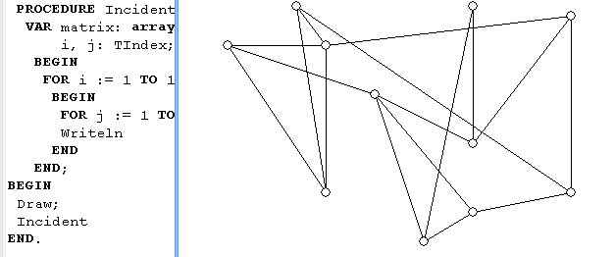
- Висновки: Мною були закріплені навички створення програм на мові програмування Pascal, які ілюструють виконання поставлених задач та засвоєні правила роботи з графами. Я здобув необхідні знання у заданні графів та визначення ексцентриситетів.

